Комплексы упражнений без предметов

Для начальной школы

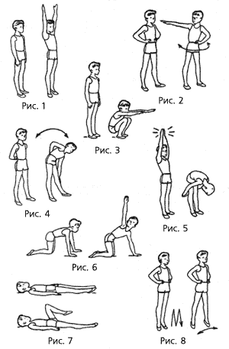
1-й класс
Упражнение 1. И.п. – о.с. (рис. 1). 1–2 – руки через стороны вверх, подняться на носки и потянуться – вдох; 3–4 – и.п. – выдох.
Упражнение 2. И.п.: ноги врозь, руки на поясе (рис. 2). 1–2 – поворот туловища направо, правую руку в сторону (ладонью кверху); 3 – и.п.; 4–6 – то же в другую сторону. Во время поворота руку энергично отводить назад. Ноги с места не сдвигать.
Упражнение 3. И.п. – о.с. (рис. 3). 1–2 – глубокий присед, колени вместе, руки вперед ладонями вниз – выдох; 3–4 – встать, руки вниз – вдох. Во время приседания не отрывать пятки от пола. После нескольких повторений темп можно увеличить.
Упражнение 4. И.п.: ноги врозь, руки согнуты за спиной (рис. 4). 1 – наклон влево, левую руку вниз – выдох; 2 – и.п. – вдох; 3–4 – то же в правую сторону. При наклоне голову не опускать. Движения выполнять в одной плоскости.
Упражнение 5. И.п. – о.с. (рис. 5). 1 – руки через стороны вверх, хлопок над головой – вдох; 2 – руки через стороны вниз, наклоном вперед, хлопок за ногами – выдох. Хлопки выполнять прямыми руками. Во время наклона колени не сгибать, хлопок ладонями производится на уровне коленей.
Упражнение 6. И.п.: стоя на коленях (рис. 6). 1–2 – поднять правую руку в сторону-вверх, поворачивая направо туловище и голову – вдох; 3–4 – и.п. – выдох; 5–8 – то же в левую сторону. Для более правильного выполнения упражнения детям нужно предложить тянуться рукой вверх и смотреть на кисть. Колени от пола не отрывать.
Упражнение 7. И.п.: лежа на спине, руки на полу вдоль туловища (рис. 7). 1 – согнуть левую ногу; 2 – выпрямить ногу; 3–4 – то же правой ногой. При сгибании ног носки натянуты, голень горизонтально, голову не поднимать. Дыхание произвольное. Упражнение может быть дополнено сменой положения ног на каждый счет.
Упражнение 8. И.п.: руки на поясе (рис. 8). 1 – прыжок ноги врозь; 2 – прыжок ноги вместе. Прыгать мягко, на носках, сохраняя прямое положение туловища, дыхание произвольное. После прыжков перейти на ходьбу.

2-й класс
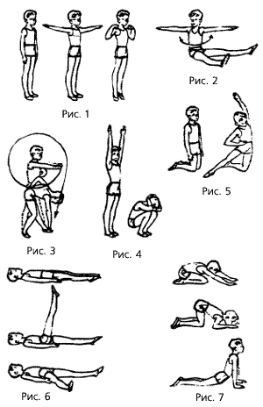
Упражнение 1. И.п. – о.с. (рис. 1). 1 – руки в стороны; 2 – с силой сгибая руки к плечам, подняться на носки и потянуться – вдох; 3 – опуститься на стопу, руки в стороны; 4 – руки вниз – выдох. Сгибая руки, плечи развернуть, локти вперед не сводить, кисти сжать в кулаки.
Упражнение 2. И.п.: сед ноги врозь, руки в стороны. 1 – поворот туловища вправо – выдох (рис. 2); 2 – и.п. – вдох; 3–4 – то же в другую сторону. При поворотах плечевой пояс фиксировать так, чтобы руки и плечи составляли одну линию. Повороты выполнять энергично, ноги с места не сдвигать.
Упражнение 3. И.п.: ноги врозь, левая рука на поясе, правая впереди, кисть сжата в кулак (рис. 3). 1 – круговое вращение правой рукой книзу – вдох; 2–3 – два пружинящих наклона к левой ноге, сгибая правую ногу, пальцами правой руки коснуться носка левой ноги (кисть раскрыта) – выдох; 4 – выпрямиться и сменить положение рук. То же в другую сторону. Движение руки сопровождать поворотом головы (смотреть на кисть) и туловища. Ногу, к которой выполняется наклон, не сгибать.
Упражнение 4. И.п.: ноги вместе, руки вверх (рис. 4). 1–2 – глубокий присед, руки за голову, локти вперед и наклон головы вперед – выдох; 3–4 – и.п. – вдох. Для правильного выполнения движений посоветовать детям «прижать себя к полу». В приседе пятки от пола не отрывать, колени немного развести. Выпрямляясь, вытянуться «в струнку».
Упражнение 5. И.п.: стоя на коленях (рис. 5). 1 – правая нога в сторону на носок, правую руку на пояс, левую вверх – вдох; 2–3 – два пружинистых наклона вправо – выдох; 4 – и.п. То же в другую сторону, меняя положение рук. Следить, чтобы дети не поворачивали туловище в сторону наклона и держали голову прямо. Руку, поднятую вверх, не сгибать.
Упражнение 6. И.п.: лежа на спине (рис. 6). 1 – поднять ногу вверх; 2 – опустить с отведением в сторону на пол; 3 – поднять вверх; 4 – и.п. Упражнение выполнять поочередно правой и левой ногой. Ногу поднимать до вертикального положения и обязательно прямой с оттянутым носком. Голову от пола не отрывать. Дыхание произвольное.
Упражнение 7. И.п.: сед на пятках, наклон вперед, руки вперед, ладони на полу (рис. 7). 1–3 – «скользя» грудью над полом, вначале сгибая, а затем выпрямляя руки, перейти в положение упора лежа на бедрах – вдох; 4 – сгибая ноги, быстро вернуться в и.п. – выдох.

3-й класс
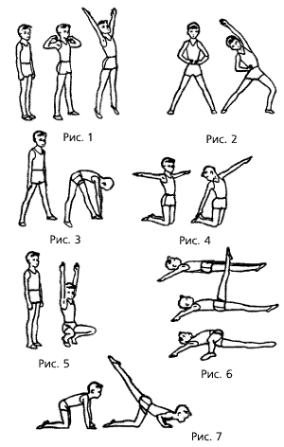
Упражнение 1. И.п. – о.с. (рис. 1). 1 – шаг левой ногой в сторону, силой согнуть руки к плечам; 2 – разогнуть руки вверх-наружу, подняться на носки, потянуться – вдох; 3 – опуститься на полную стопу, согнуть руки к плечам; 4 – приставить левую ногу, руки вниз – выдох. То же с правой ноги.
Упражнение 2. И.п.: ноги врозь пошире, руки на поясе (рис. 2). 1–3 – левую руку вверх, и, сгибая левую ногу, три пружинистых наклона вправо – выдох; 4 – и.п. – вдох. То же влево. Следить, чтобы рука вверху была прямой. Выполняя наклон влево, сгибать правую ногу. Движение выполнять в одной плоскости.
Упражнение 3. И.п.: ноги шире плеч (рис. 3). 1 – наклон к левой; 2 – наклон вперед, 3 – наклон к правой; касаясь пальцами пола – выдох; 4 – и.п. – вдох. То же, начиная с наклона к правой ноге. Все три наклона выполнять, постепенно увеличивая амплитуду, не сгибая ноги в коленях. После наклонов выпрямиться, расправить плечи.
Упражнение 4. И.п.: стоя на коленях, руки в стороны (рис. 4). 1 – поворот вправо, прогнувшись, коснуться пяток пальцами правой руки – выдох; 2 – и.п. – вдох; 3–4 – то же в другую сторону. Следить, чтобы при повороте дети не садились назад и не сдвигали с места коленей. Голову наклонять в сторону поворота.
Упражнение 5. И.п. – о.с. (рис. 5). 1–2 – присесть, руки через стороны вверх; 3–4 – встать, руки через стороны вниз. Спину держать прямо, колени не разводить во время выполнения приседания. Дыхание произвольное.
Упражнение 6. И.п.: лежа на спине, руки в стороны, ладони на полу (рис. 6). 1 – поднять левую ногу вперед; 2 – опустить ее вправо и коснуться носком пола; 3 – снова поднять ногу вперед; 4 – ногу вниз. То же правой ногой. Движение выполнять прямой ногой. При повороте таза руки и плечи от пола не отрывать. Дыхание произвольное, без задержек. Упражнение делать поочередно левой и правой ногой.
Упражнение 7. И.п.: упор стоя на коленях (рис. 7). 1–2 – мах правой ногой вверх, согнуть руки и коснуться грудью пола – вдох; 3–4 – «отжимаясь», вернуться в исходное положение – выдох. То же, поднимая левую ногу. Колено опорной ноги с места не сдвигать, другая нога прямая, носок оттянут. Руки в упоре, на ширине плеч.

4-й класс
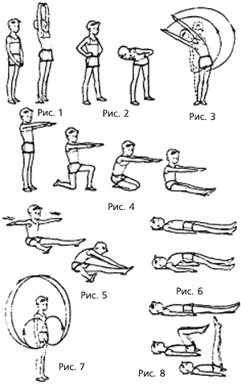
Упражнение 1. И.п.: ноги вместе, руки сцеплены в замок внизу (рис. 1). 1–2 – руки вверх (ладонями кверху), подняться на носки и потянуться – вдох; 3–4 – разомкнуть пальцы, руки через стороны вниз, вернуться в исходное положение – выдох. Вытягиваясь «в струнку», поднять голову и смотреть на руки. Руки поднимать вдоль тела.
Упражнение 2. И.п.: руки на поясе (рис. 2). 1 – наклон вправо с поворотом туловища направо – выдох; 2 – и.п. – вдох; 3–4 – то же в другую сторону. Поворот туловища нужно закончить до окончания наклона. Колени не сгибать, стопы с места не сдвигать.
Вариант: наклон с разведением рук в стороны.
Упражнение 3. И.п. – о.с. (рис. 3). 1 – руки вверх дугами влево, наклон вправо; 2 – выпрямиться, руки вниз дугами влево; 3 – руки вверх дугами вправо, наклон влево; 4 – выпрямиться, руки вниз дугами вправо и т.д. Упражнение выполнять прямыми руками, не делая остановок внизу. При наклонах плечевой пояс закрепить.
Вариант: и.п.: ноги врозь, руки вверху. Выполнить круг руками влево и наклон влево; круг руками вправо и наклон вправо.
Упражнение 4. И.п.: руки вперед (рис. 4). 1–4 – сесть; 5–8 – встать. Выполнять упражнение нужно без помощи рук, сохраняя принятое положение. Исходное положение рук можно менять (руки в стороны, на пояс и др.). Последовательность выполнения: отставить ногу назад, опуститься на колено; приставить другую ногу и сесть на пол сбоку; выпрямить ноги вперед. Вставать надо, делая движения в обратном порядке. Садиться поочередно то слева, то справа. Дыхание произвольное.
Упражнение 5. И.п.: сед ноги врозь пошире, руки в стороны (рис. 5). 1–2 – два пружинистых рывка руками назад – вдох; 3–4 – два пружинистых наклона к левой ноге, руки вперед, тянуться пальцами к носку левой ноги – выдох. То же, но делая наклон к правой ноге. При рывках руки не опускать (держать на высоте плеч), спина прямая. При наклонах ноги прямые, носки оттянуты. Амплитуду движений увеличивать постепенно, акцентируя, как правило, второе движение.
Упражнение 6. И.п.: лежа на спине, ноги врозь, руки вдоль туловища (рис. 6). 1–2 – опираясь на пятки, затылок и руки, принять положение прогнувшись (поднять тело); 3 – лечь и расслабиться; 4 – пауза. Тело поднимать одновременно, активно напрягая мышцы спины и ног. Дыхание произвольное. В статическом напряжении возможна кратковременная задержка дыхания.
Упражнение 7. И.п. – о.с. (рис. 7). Круговые движения руками наружу и внутрь. 1–4 – круговые движения рук в локтевом суставе вперед; 5–8 – круговые движения рук в локтевом суставе назад; 9–12 – круговые движения рук в плечевом суставе вперед, 13–16 – круговые движения рук в плечевом суставе назад. Дыхание произвольное.
Вариант: то же из и.п. руки в стороны (круги книзу и кверху).
Упражнение 8. И.п.: лежа на спине, руки вдоль туловища (рис. 8). 1 – согнуть ноги вперед; 2 – выпрямить ноги вверх; 3 – согнуть ноги; 4 – выпрямляя ноги, положить их на пол. Каждое положение обозначать. Движения ногами выполнять энергично. Голову от пола не отрывать. Дыхание произвольное.

Комплексы упражнений с большим мячом

1-й класс
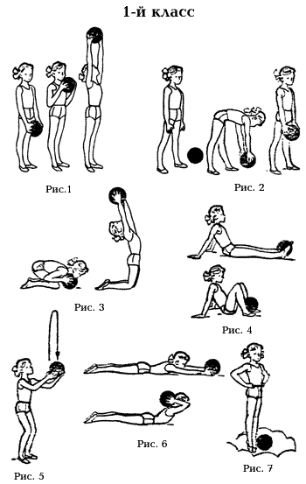
Упражнение 1. И.п.: стойка ноги вместе, мяч в руках внизу (рис. 1). 1 – мяч к груди; 2 – поднять мяч вверх, потянуться – вдох; 3 – мяч к груди; 4 – и.п., выдох. Выпрямляя руки вверх, смотреть на мяч. В дальнейшем упражнение можно выполнять с поворотом туловища поочередно влево и вправо.
Упражнение 2. И.п.: «Переложи мяч» (рис. 2). И.п.: ноги врозь, мяч на полу сбоку (слева или справа). 1 – наклон вперед вправо (влево), взять мяч; 2 – выпрямиться, мяч в руках; 3 – наклон влево (вправо), положить мяч на пол; 4 – вернуться в и.п. Наклон выполнять с предварительным поворотом туловища, ноги прямые, пятки от пола не отрывать. При наклоне – выдох, при выпрямлении – вдох.
Упражнение 3. И.п.: упор на коленях, грудью касаться мяча (рис. 3). 1–2 – потянуться вверх, мяч над головой, прогнуться, голову назад – вдох; 3–4 – и.п., выдох.
Упражнение 4. И.п.: сидя на полу, мяч зажат между стопами (рис. 4). 1–2 – сгибая колени, прижать мяч ближе к ягодицам; 3–4 – вернуться в и.п. Упражнение выполняется только за счет движения ног, туловище остается прямым, руки в упоре не сгибать. Дыхание равномерное.
Упражнение 5. И.п.: стойка произвольная, мяч в руках внизу. 1 – подбросить мяч вверх; 2 – и.п. (рис. 5). Бросок выполнять строго вертикально. Для этого необходимо, подбрасывая мяч, выпускать его из рук в верхней точке (как бы тянуться за ним). Встречать мяч при лове надо также вверху, смягчая прием быстрым движением рук вниз. Дыхание произвольное.
Упражнение 6. И.п.: лежа на груди, мяч перед собой на полу. 1–2 – сгибая руки, отвести мяч за голову, поднимая плечи, прогнуться – выдох; 3–4 – и.п., вдох. Поднимая голову и плечи, ноги от пола не отрывать.
Упражнение 7. И.п.: руки на поясе, мяч на полу справа (слева). Прыжки на двух ногах вокруг мяча (рис. 7).
Упражнение 8. Мягкие прыжки на носках, сохраняя определенный темп. Прыгать можно по кругу, поочередно левым и правым боком к мячу по часовой стрелке и против нее, лицом в одном направлении. Дыхание равномерное. После прыжков перейти на ходьбу.

2-й класс
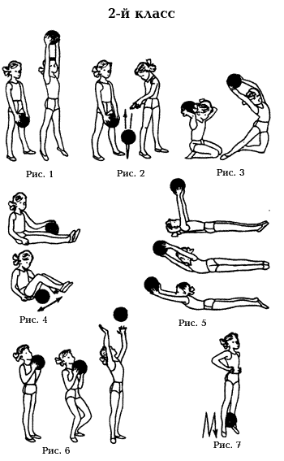
Упражнение 1. И.п.: ноги врозь, мяч в руках внизу (рис. 1). 1–2 – мяч вверх, подняться на носки, потянуться – вдох; 3–4 – и.п. – выдох. Движение выполнять прямыми руками, смотреть на мяч.
Упражнение 2. И.п.: ноги врозь, мяч в руках внизу (рис. 2). Поднимая мяч вперед и поворачивая туловище направо, ударить мячом о пол за правой пяткой и, поймав его, вернуться в и.п. То же в другую сторону. Упражнение выполнять поочередно направо и налево. При поворотах ноги прямые, с места не сдвигать. После того как дети научатся правильному броску и ловле, это упражнение можно выполнять под счет. Дыхание: при повороте – выдох, в и.п. – вдох.
Упражнение 3. И.п.: сед на пятках с небольшим наклоном вперед, мяч за головой (рис. 3). 1 – выпрямляясь, правую ногу в сторону на носок, руки вверх и наклон вправо – вдох; 2 – и.п., выдох; 3–4 – то же в левую сторону. Вес тела при наклоне – на колено опорной ноги. Движения выполнять в одной плоскости.
Упражнение 4. И.п.: сед с прямыми ногами, мяч на полу у коленей слева (рис. 4). Поднимая слегка согнутые ноги, толкнуть мяч рукой, прокатить его под ногами и, остановив его другой рукой, опустить ноги на пол. То же в другую сторону. Поднимая ноги, стараться как можно меньше отклоняться назад. Освоив упражнение, его можно выполнять под счет. Дыхание произвольное.
Упражнение 5. И.п.: лежа на спине, руки с мячом впереди (рис. 5). 1–2 – сделать перекат влево (вправо) на живот, поднимая руки вверх и прогибаясь; 3–4 – и.п. То же в другую сторону. Выполняя перекат, руками и мячом пола не касаться. Дыхание произвольное.
Упражнение 6. И.п.: мяч на груди (рис. 6). 1 – бросок мяча вверх; 2 – ловля мяча. Бросок выполнять строго вертикально, полностью разгибая руки. Ловить мяч надо вытянутыми вверх руками, смягчая прием мяча быстрым сгибанием рук. Усложнить упражнение можно предварительным приседанием. Дыхание произвольное.
Упражнение 7. И.п.: руки на поясе, мяч между стоп (рис. 7). Прыжки на месте, удерживая мяч между ног. Прыгать мягко, на носках. Дыхание произвольное. После прыжков положить мяч и перейти на ходьбу.

3-й класс
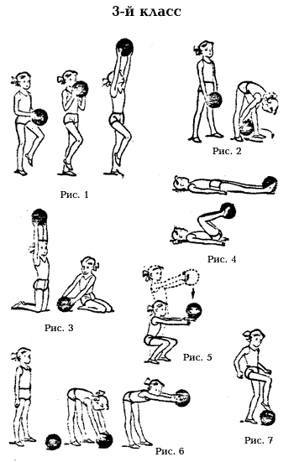
Упражнение 1. И.п.: мяч в руках внизу. Ходьба на месте (рис. 1), поднимая мяч на грудь и вверх, а затем опуская на грудь и вниз. Каждое движение руками выполнять на два шага: 1–2 – мяч на грудь и т.д. При движении рук вверх – вдох, вниз – выдох. Упражнение можно делать и в более быстром темпе на четыре счета (шага).
Упражнение 2. И.п.: ноги врозь, мяч в руках внизу (рис. 2). 1–3 – наклон вперед и прокатить мяч по полу вокруг левой ноги – выдох; 4 – и.п. – вдох. То же вокруг правой ноги. Выполняя задание, ноги в коленях не сгибать.
Упражнение 3. И.п.: стоя на коленях, мяч вверху (рис. 3). 1–2 – садясь на пятки – поворот туловища вправо, опустить мяч и коснуться пола у правого носка – выдох; 3–4 – и.п. – вдох. То же в другую сторону. Опуская мяч, руки в локтях не сгибать; выпрямляясь, вытянуться «в струнку».
Упражнение 4. И.п.: лежа на спине, мяч между стопами (рис. 4). 1 – согнуть ноги с мячом; 2 – и.п. Движение ногами выполнять по большой амплитуде, не выпуская мяч, голени горизонтально. Дыхание произвольное.
Упражнение 5. И.п.: ноги врозь, нешироко, руки с мячом вперед (рис. 5). 1 – удар мяча в пол, присед; 2 – встать, ловля мяча двумя руками. Бросать мяч строго вертикально перед собой (чтобы он не отскакивал в сторону). Задание можно усложнить, если во время приседания делать хлопки руками о колени или о пол. Дыхание произвольное.
Упражнение 6. И.п.: ноги врозь, мяч на полу впереди (рис. 6). 1 – наклон вперед, прямыми руками взять мяч – выдох; 2 – поднять мяч вверх, прогнуть спину в наклоне; 3 – опустить руки, положить мяч на пол; 4 – выпрямиться – вдох. Во время наклона туловище и руки должны быть в горизонтальном положении, составлять одну линию, голова поднята («смотреть на мяч»), колени не сгибать.
Упражнение 7. «Перекати ногой мяч» (рис. 7). И.п.: стоя на левой ноге, правая на мяче. Прыжки на левой, катить мяч правой, слегка касаясь его подошвой. Упражнение лучше проводить, двигаясь челночным способом и меняя ногу после нескольких прыжков. Мяч от себя не отпускать. Дыхание произвольное. После прыжков перейти на ходьбу.

4-й класс
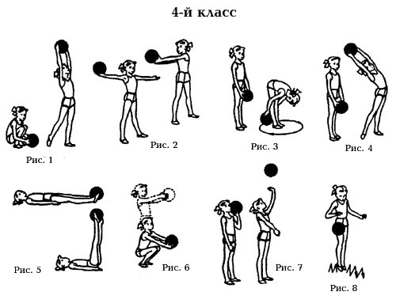
Упражнение 1. И.п.: глубокий присед, мяч в руках на полу (рис. 1). 1–2 – встать, мяч вверх, правую ногу назад на носок, поворот – вдох; 3–4 – и.п. – выдох. То же с левой ноги. Голову приподнять и смотреть на мяч.
Упражнение 2. И.п.: ноги врозь пошире, руки в стороны, мяч в правой руке (рис. 2). 1 – поворот туловища вправо, левую руку вперед, мяч в левую – выдох; 2 – поворот туловища прямо, левую руку с мячом в сторону – вдох; 3–4 – то же поворотом влево и вернуться в и.п. При повороте рука, на которой лежит мяч, неподвижна. Движения рук плавные, в одной плоскости. При поворотах ноги с места не сдвигать.
Упражнение 3. И.п.: ноги вместе, мяч в руках внизу (рис. 3). 1–3 – наклон вперед и прокатить мяч по полу вокруг ног – выдох; 4 – и.п. – вдох. Задание выполнять, не сгибая коленей. Мяч перекатывать по замкнутому кругу один раз влево, другой – вправо. Мяч все время придерживать, чтобы он не укатился в сторону.
Упражнение 4. И.п.: ноги вместе, мяч в руках внизу (рис. 4). 1 – мяч вверх – вдох; 2 – шаг влево в сторону на носок, наклон туловища влево – выдох; 3 – и.п. – вдох; 4 – то же в другую сторону. Упражнение выполнять слитно, мяч внизу не задерживать. Руки все время прямые. Отставляя ногу в сторону на носок, вес тела на нее не переносить. Все движения делать в одной плоскости (лицевой).
Упражнение 5. И.п.: лежа на спине, мяч между стопами (рис. 5). 1–2 – поднять прямые ноги с мячом вверх – вдох; 3–4 – и.п. – выдох. В дальнейшем упражнение можно несколько ускорить, делая все движения на два счета. Следить, чтобы дети поднимали ноги до прямого угла, не сгибая их и не отрывая головы и плеч от пола.
Упражнение 6. «Выпусти – поймай» (рис. 6). И.п.: ноги вместе или немного расставлены, мяч впереди, руки прямые. Развести руки, выпустить мяч, быстро присесть и, не давая мячу упасть на пол, поймать его двумя руками внизу. Угол разведения рук следует постепенно увеличивать. Главное, чтобы приседание не начиналось раньше, чем выпущен мяч. Приседать надо резко и быстро на полной стопе. Освоив упражнение, дать его под счет. Дыхание произвольное.
Упражнение 7. И.п.: ноги немного разведены, мяч у плеча на ладони согнутой руки (рис. 7). Бросок мяча вверх и ловля его двумя руками. Бросок мяча делать энергично, полностью разгибая руку вверх. Упражнение выполнять поочередно левой и правой рукой (по два-три броска), стараясь не сходить с места. Дыхание произвольное.
Упражнение 8. Прыжки на двух ногах, направляя мяч вниз пальцами и верхней частью ладони (рис. 8). Следить, чтобы дети направляли мяч вниз не хлопком, а нажимом, предварительно мягко встречая его на взлете. Обязательно чередовать движения правой и левой рукой. Дыхание произвольное. После прыжков положить мяч и перейти на ходьбу.

Комплекс упражнений с короткой скакалкой

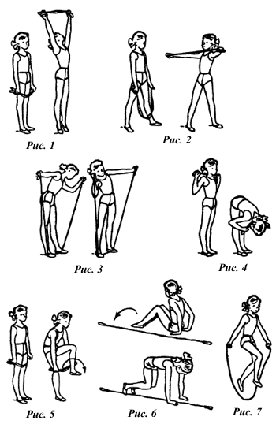
1-й класс
Упражнение 1. И.п. – о.с.; скакалка внизу, сложенная вчетверо (рис. 1). 1 – руки вверх; 2 – подняться на носки, прогнуться и потянуться – вдох; 3–4 – и.п. – выдох. При движении рук вверх смотреть на скакалку. Руки прямые, скакалка натянута.
Упражнение 2. И.п.: ноги шире плеч, скакалка внизу, сложенная вдвое (рис. 2). 1 – руки вперед в стороны, поворот туловища вправо; 2 – и.п.; 3–4 – то же с поворотом влево. Во время поворота плечи не опускать, ноги с места не сдвигать. Дыхание произвольное, без задержки.
Упражнение 3. И.п.: ноги врозь на скакалке; скакалку держать свободно за концы (рис. 3). 1 – наклон влево, левая рука, сгибаясь, натягивает скакалку – выдох; 2 – выпрямиться, опуская левую руку вниз – вдох; 3–4 – то же в другую сторону. При наклонах ноги не сгибать, голову не опускать и туловище не поворачивать, вес тела распределить равномерно на ноги.
Упражнение 4. И.п.: ноги вместе; скакалка за головой, сложенная вчетверо, руки к плечам (рис. 4). 1–3 – наклон вперед, руки вперед – выдох; 4 – выпрямиться, отводя плечи назад, – вдох. При наклоне ноги не сгибать. Амплитуду движений увеличивать постепенно.
Упражнение 5. И.п. – о.с.; скакалка внизу, сложенная вчетверо (рис. 5). 1–2 – перешагнуть через скакалку; 3–4 – и.п.; 5–6 – то же другой ногой. Упражнение выполнять поочередно левой и правой ногой, стараясь поднимать колено повыше, очень низко не наклоняться. Дыхание произвольное.
Упражнение 6. И.п.: сидя, с согнутыми ногами; скакалка на полу сбоку (рис. 6). 1–2 – поворот кругом лицом к скакалке, встать на четвереньки и пересесть на другую сторону; 3–4 – тем же способом вернуться в и.п. При повороте опираться на прямые руки и на носки, коленями пола не касаться. Дыхание произвольное.
Упражнение 7. И.п.: ноги вместе; скакалка за спиной, руки слегка согнуты. Бег на месте прыжками с левой ноги на правую, вращая скакалку вперед (рис. 7). Несколько прыжков через скакалку выполняются с правой ноги, а затем с левой. Спину держать прямо, голову не опускать, упражнение выполнять без напряжения. Дыхание произвольное. После прыжков перейти на ходьбу.
2-й класс
Упражнение 1. И.п.: ноги врозь; скакалка внизу, сложенная вдвое (рис. 1). 1–2 – руки вверх, растягивая скакалку, подняться на носки, прогнуться и потянуться – вдох; 3–4 – и.п. – выдох. Руки прямые. Смотреть на скакалку.
Упражнение 2. И.п.: ноги врозь; скакалка, сложенная вдвое, за головой (рис. 2). 1 – поворот туловища влево, левую руку в сторону, натянуть скакалку, правая рука над плечом; 2 – и.п.; 3–4 – то же в другую сторону. Повороты выполнять энергично, ноги с места не сдвигать. Упражнение выполнять медленно. Дыхание произвольное.
Упражнение 3. И.п.: левая нога впереди, на середине скакалки (рис. 3). 1 – сгибая руки к плечам, подтянуть скакалкой левое колено к груди; 2 – выпрямить ногу вперед – вдох; 3 – опустить ногу вниз, вернуться в и.п. – выдох. То же правой ногой. Упражнение выполнять без напряжения. Количество повторений – 4–6 раз на каждую ногу. Спина прямая.
Упражнение 4. И.п.: ноги врозь на скакалке, руки впереди, скакалка натянута (рис. 4). 1–2 – руки через стороны назад, наклон вперед – выдох; 3–4 – и.п. – вдох. Следить, чтобы скакалка была все время натянута.
Упражнение 5. И.п.: лежа на спине; скакалка, сложенная вчетверо, на бедрах (рис. 5). 1–2 – колени к груди, продеть их между руками и скакалкой и опустить вниз (скакалка остается под ногами); 3–4 – продеть ноги обратно и вернуться в и.п. При сгибании ног плотно сгруппироваться, скакалку держать натянутой. Сгибая ноги – выдох, разгибая – вдох.
Упражнение 6. И.п.: лежа на груди; скакалка, сложенная вдвое, вверху, руки на полу, скакалка натянута (рис. 6). 1–2 – скакалку вверх, прогнуться – вдох, скакалка за голову; 3–4 – вернуться в и.п. – выдох. Упражнение выполнять прямыми руками, начиная с самого широкого хвата, постепенно сужая его. Ноги должны быть все время прижаты к полу.
Упражнение 7. И.п.: ноги вместе, скакалка сзади. 5 прыжков на двух ногах (рис. 7), вращая скакалку вперед; 5 прыжков, вращая скакалку назад. Прыгать мягко, на носках, вытягиваясь «в струнку» в фазе полета. Дыхание произвольное. После прыжков перейти на ходьбу.
3-й класс
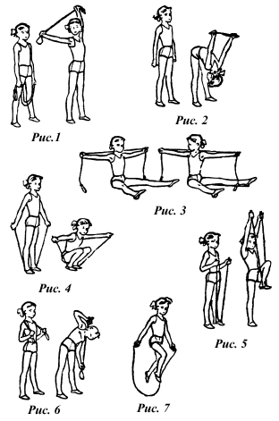
Упражнение 1. И.п.: ноги врозь; скакалка, сложенная вдвое, внизу (рис. 1). 1 – скакалку вверх; 2 – отвести правую руку в сторону, левую согнуть над головой, голову повернуть направо, потянуться – вдох; 3–4 – и.п. – выдох. То же в другую сторону. Предварительно следует проверить ширину захвата, приняв положение счета 1–2. Прогибаясь, руки отводить немного назад.
Упражнение 2. И.п.: ноги врозь; скакалка, сложенная вчетверо, внизу сзади (рис. 2). 1 – наклон вперед, руки назад, скакалка натянута – выдох; 2 – и.п. – вдох. Наклон выполнять энергично с прямыми ногами, опуская голову («тянуться головой к коленям»), руки не сгибать.
Упражнение 3. И.п.: стоя на скакалке, ноги врозь пошире, стопы параллельно, концы скакалки закручены на руки (руки разведены – рис. 3). 1 – присед, руки в стороны – выдох; 2 – встать, опустить руки – вдох. Следить, чтобы скакалка была все время натянута активным усилием рук.
Упражнение 4. И.п.: сед, ноги врозь пошире, руки в стороны, скакалка за головой (рис. 4). 1 – поворот туловища вправо; 2 – и.п.; 3–4 – то же в левую сторону. Руки держать по линии плеча, скакалка натянута. Во время поворотов стопы с места не сдвигать. Дыхание произвольное.
Упражнение 5. И.п.: левая нога немного впереди, на середине скакалки, руки согнуты (рис. 5). 1 – поднимая руки вверх, согнуть ногу; 2 – выпрямляя ногу вниз, оказывать сопротивление руками. Следить, чтобы дети, сгибая ногу, не выпрямляли ее вперед, а прижимали голень к бедру. Упражнение выполнять без излишнего напряжения, но чувствуя характер преодолевающей и уступающей работы. Ногу менять после каждых двух-трех повторений. Дыхание произвольное.
Упражнение 6. И.п.: ноги врозь; скакалка, сложенная вдвое, за головой, руки согнуты (рис. 6). 1–2 – два пружинистых наклона влево, разгибая левую руку вниз и сгибая правую за голову; 3–4 – два пружинистых наклона вправо, меняя положение рук. Следить, чтобы скакалка была натянута. Упражнение выполнять, не сгибая ноги в коленях. Дыхание произвольное.
Упражнение 7. И.п.: ноги вместе, скакалка сзади (держать за концы). Бег на месте и с продвижением вперед, вращая скакалку вперед (рис. 7). Бег выполнять без промежуточного прыжка, прыжки выполнять поочередно правой, левой ногой через скакалку. Дыхание произвольное. После бега перейти на ходьбу.
4-й класс
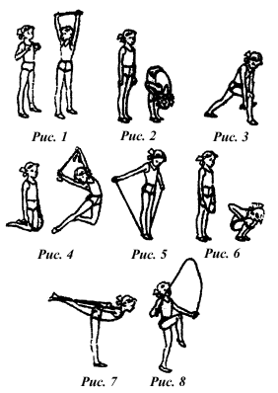
Упражнение 1. И.п.: ноги врозь; скакалка, сложенная вчетверо, за головой, руки согнуты (рис. 1). 1–2 – разгибая руки вверх и натягивая скакалку, поворот туловища вправо, потянуться – вдох; 3–4 – и.п. – выдох. То же с поворотом влево. В и.п. руки держать свободно, без напряжения. При повороте тянуться «в струнку», не отрывая стопы от пола.
Упражнение 2. И.п. – о.с.; скакалка, сложенная вчетверо, сзади (рис. 2). 1 – наклон вперед, опуская скакалку до середины голеней; 2–3 – два пружинистых наклона, сгибая руки и протягивая себя за скакалку – выдох; 4 – и.п. – вдох. При наклонах ноги прямые. Руки сгибать активно, стараясь достать лбом коленей. Интенсивность усилий должна нарастать постепенно.
Упражнение 3. И.п. – о.с.; скакалка, сложенная вчетверо. 1 – отставляя левую ногу назад и сгибая правую, прийти в положение выпада правой ногой, скакалку опустить на колено и опереться на нее (рис. 3); 2–3 – два пружинистых покачивания в выпаде – выдох; 4 – встать, приставить левую ногу – вдох. То же в выпаде левой ногой. Ноги менять поочередно. Прямую ногу отставлять подальше назад и разворачивать носком наружу. При опоре на скакалку не сутулиться. Упражнение можно видоизменить, делая выпады вперед, или, оставаясь в выпаде, менять ногу поворотами кругом.
Упражнение 4. И.п.: стоя на коленях; скакалка, сложенная вдвое, свободно внизу (рис. 4). 1 – натягивая скакалку, руки вверх-наружу, правую ногу в сторону – вдох; 2–3 – два пружинистых наклона вправо – выдох; 4 – и.п. То же в другую сторону. Скакалку можно держать не за концы, проверив предварительно ширину хвата. Смотреть в сторону наклона, но не поворачивая туловище. Следить, чтобы плечевой пояс и руки были закреплены, а носок вытянутой в сторону ноги находился точно сбоку.
Упражнение 5. «Продень скакалку под ступнями» (рис. 5). И.п.: стойка с сомкнутыми носками, скакалку держать за концы. Приподнимая поочередно носки и пятки, а затем наоборот, продеть скакалку под ступнями назад и вперед. Движение выполнять равномерно, делая это мягким перекатом и сохраняя равновесие. Дыхание произвольное.
Упражнение 6. И.п. – о.с.; скакалку, сложенную вчетверо, держать за концы (рис. 6). 1 – присесть и обхватить скакалкой голени; 2 – активным усилием рук наклонить туловище вперед к коленям, голову опустить – выдох; 3–4 – и.п. – вдох. Подтягивая туловище к ногам в приседе, таз не поднимать, локти отвести назад. Приседать можно на полной стопе или на носках.
Упражнение 7. И.п.: ноги вместе, скакалка сзади под пяткой левой (правой) ноги, руки в стороны, скакалка натянута. 1–2 – поднимая ногу со скакалкой назад и наклоняясь вперед, равновесие («ласточка» – рис. 7); 3–4 – выпрямиться, опустить ногу. Следить, чтобы ноги и руки оставались все время прямыми, а скакалка была натянута. Упражнение выполнять с прогнутой спиной, начиная движение ногой. Смена положения ног после трех-четырех повторений. Дыхание произвольное.
Упражнение 8. И.п.: ноги вместе, руки слегка согнуты, скакалка сзади, держать за концы. Семенящий бег на месте и с продвижением, вращая скакалку вперед (рис. 8). Бег выполнять без промежуточного прыжка. Спину держать прямо, колени поднимать высоко, носок оттянуть. Упражнение трудное, поэтому его нужно чередовать с простыми прыжками через скакалку. В дальнейшем – бег с вращением скакалки назад. Дыхание произвольное. После бега положить скакалку и перейти на ходьбу.

